ФГБОУ ВО «КУБАНСКИЙ ГОСУДАРСТВЕННЫЙ УНИВЕРСИТЕТ»
Факультет компьютерных технологий и прикладной математики
Кафедра прикладной математики

ИНДИВИДУАЛЬНОЕ ЗАДАНИЕ, ВЫПОЛНЯЕМОЕ В ПЕРИОД
ПРОВЕДЕНИЯ УЧЕБНОЙ ПРАКТИКИ
Научно-исследовательская работа
(получение первичных навыков научно-исследовательской работы)

Студент Романов Владислав Витальевич
(фамилия, имя, отчество полностью)
Направление подготовки (специальности) 02.03.02 Фундаментальная информатика и информационные технологии

Место прохождения практики компьютерные классы факультета компьютерных технологий и прикладной математики ФГБОУ ВО «КубГУ»

Срок прохождения практики с 06.07.2023 г. по 19.07.2023 г.

Цель практики – Закрепление теоретических знаний, полученных при изучении предметов «Алгоритмы вычислительной математики», «Теория параллельных алгоритмов»; изучение студентом деятельности по анализу литературы, сбору данных и построению алгоритмов решения практических задач; проверка степени готовности будущего бакалавра к самостоятельной работе; приобретение практических навыков (опыта практической деятельности) в использовании знаний, умений и навыков по программированию; воспитание устойчивого интереса к профессии, убежденности в правильности ее выбора; овладение профессиональными навыками работы; выбор направления практической работы; сбор необходимой для выполнения данной работы информации по месту прохождения практики, а также при изучении литературных и иных источников; приобретение опыта работы в коллективе; подготовка студентов к последующему осознанному изучению профессиональных, в том числе профильных дисциплин.
Формирование компетенций, регламентируемых ФГОС ВО:

Код компе  тенции | Содержание компетенции (или её части) | Планируемые результаты при прохождении практики
УК-1 | Способен осуществлять поиск, критический анализ и синтез информации, применять системный подход для решения поставленных задач | Осуществлён поиск, анализ и синтез информации
УК-2 | Способен определять круг задач в рамках поставленной цели и выбирать оптимальные способы их решения, исходя из действующих правовых норм, имеющихся ресурсов и ограничений | Определён круг задач в рамках поставленной цели и выбран способ их решения
УК-3 | Способен осуществлять социальное взаимодействие и реализовывать свою роль в команде | Осуществлено социальное взаимодействие
УК-4 | Способен осуществлять деловую коммуникацию в устной и письменной формах на государственном языке Российской Федерации и иностранном(ых) языке(ах) | Осуществлена коммуникация на государственном языке РФ
УК-6 | Способен управлять своим временем, выстраивать и реализовывать траекторию саморазвития на основе принципов образования в течение всей жизни | Составлен план выполнения практики, осуществлено управление своим временем
ОПК-1 | Способен применять фундаментальные знания, полученные в области математических и (или) естественных наук, и использовать их в профессиональной деятельности | Применены фундаментальные знания
ОПК-2 | Способен применять компьютерные/суперкомпьютерные методы, современное программное обеспечение, в том числе отечественного происхождения, для решения задач профессиональной деятельности | Применены компьютерные методы, использовано современное ПО
ПК-1 | Способен понимать и применять в научно-исследовательской и прикладной деятельности современный математический аппарат, основные законы естествознания, современные языки программирования и программное обеспечение; операционные системы и сетевые технологии | Применены современные языки программирования и ПО
ПК-2 | Способен проводить под научным руководством локальные исследования на основе существующих методов в конкретной области профессиональной деятельности | Под научным руководством проведены локальные исследования данных методов

Перечень вопросов (заданий, поручений) для прохождения практики
Написать программу с использованием технологии MPI для нахождения решения нелинейного уравнения разностным методом Ньютона и вычисления связанного с решением уравнения определенного интеграла формулой Симпсона
Ознакомлен _______________ Романов В.В.
подпись студента расшифровка подписи (ФИО)

Руководитель учебной практики

доцент кафедры прикладной математики,
канд. физ.-мат. наук _______________________________ Письменский А.В.

Рабочий график (план) проведения практики:

№ | Этапы работы (виды деятельности) при прохождении практики | Сроки | Отметка руководителя практики от университета о выполнении (подпись)
1 | Инструктаж по технике безопасности, охраны труда, пожарной безопасности, а также правилами внутреннего распорядка обучающихся.  Ознакомление с календарным планом, программой учебной практики, ее целями и задачами. Составление календарно-тематического плана прохождения практики. | 06.07.2023 г.-07.07.2023 г.
2 | Детальное изучение условий задачи, сбор и систематизация теоретического материала и статистической информации по исследуемой проблеме, анализ, формализация и выбор математических материалов решения задачи. | 08.07.2023 г.-10.07.2023 г.
3 | Выбор и детализация информационной модели для представления данных решаемой задачи. Составление программы, её отладка и проведение тестовых расчетов. | 11.07.2023 г.-  15.07.2023 г.
4 | Оформление отчета. | 16.07.2023 г.-  18.07.2023 г.
5 | Защита отчета о практике в срок до | 19.07.2023 г.

Ознакомлен _______________ Романов В.В.
подпись студента расшифровка подписи (ФИО)

06 июля 2023 г.

Руководитель учебной практики
доцент кафедры прикладной математики
факультета компьютерных технологий
и прикладной математики, к.ф.-м.н. ____________________________ Письменский А.В.

ОЦЕНОЧНЫЙ ЛИСТ
результатов прохождения учебной практики
научно-исследовательской работы
(получение первичных навыков научно-исследовательской работы)
по направлению подготовки
02.03.02 Фундаментальная информатика и информационные технологии

Фамилия И.О. студента Романов Владислав Витальевич
Курс 2

№ | ОБЩАЯ ОЦЕНКА  (отмечается руководителем практики) | Оценка
 |  | 5 | 4 | 3 | 2
 | Уровень подготовленности студента к прохождению практики
 | Умение правильно определять и эффективно решать основные задачи
 | Степень самостоятельности при выполнении задания по практике
 | Оценка трудовой дисциплины
 | Соответствие программе практики работ, выполняемых студентом в ходе прохождении практики

№ | СФОРМИРОВАННЫЕ В РЕЗУЛЬТАТЕ  учебной практики (практики по получению первичных профессиональных умений и навыков) ПРАКТИКИ КОМПЕТЕНЦИИ  (отмечается руководителем практики от университета) | Оценка
 |  | 5 | 4 | 3 | 2
 | УК-1 Способен осуществлять поиск, критический анализ и синтез информации, применять системный подход для решения поставленных задач
 | УК-2 Способен определять круг задач в рамках поставленной цели и выбирать оптимальные способы их решения, исходя из действующих правовых норм, имеющихся ресурсов и ограничений
 | УК-3 Способен осуществлять социальное взаимодействие и реализовывать свою роль в команде
 | УК-4 Способен осуществлять деловую коммуникацию в устной и письменной формах на государственном языке Российской Федерации и иностранном(ых) языке(ах)
 | УК-6 Способен управлять своим временем, выстраивать и реализовывать траекторию саморазвития на основе принципов образования в течение всей жизни
 | ОПК-1 Способен применять фундаментальные знания, полученные в области математических и (или) естественных наук, и использовать их в профессиональной деятельности
 | ОПК-2 Способен применять компьютерные/ суперкомпьютерные методы, современное программное обеспечение, в том числе отечественного происхождения, для решения задач профессиональной деятельности
 | ПК-1 Способен понимать и применять в научно-исследовательской и прикладной деятельности современный математический аппарат, основные законы естествознания, современные языки программирования и программное обеспечение; операционные системы и сетевые технологии
 | ПК-2 Способен проводить под научным руководством локальные исследования на основе существующих методов в конкретной области профессиональной деятельности

Руководитель учебной практики
доцент кафедры прикладной математики
факультета компьютерных технологий
и прикладной математики, к.ф.-м.н. ____________________________ Письменский А.В.

Заключение

О ПРОХОЖДЕНИИ УЧЕБНОЙ ПРАКТИКИ
Научно-исследовательская работа
(получение первичных навыков научно-исследовательской работы)

студента Романова Владислава Витальевича
(ФИО студента)

За время прохождения учебной практики научно-исследовательской работы (получение первичных навыков научно-исследовательской работы) мероприятия, запланированные в индивидуальном плане, выполнены полностью.
В процессе выполнения поставленной практической задачи «Написать программу с использованием технологии MPI для нахождения решения нелинейного уравнения разностным методом Ньютона и вычисления связанного с решением уравнения определенного интеграла формулой Симпсона» студент продемонстрировал умение практического применения теоретических знаний, полученных в курсе программистских дисциплин, способность целенаправленного поиска необходимой информации в информационных сетях, проявил высокий уровень самостоятельности.
По окончании практики руководителем был заслушан отчет бакалавра по результатам проведенных мероприятий. Работа заслуживает оценки «____________________».

Руководитель учебной практики
доцент кафедры прикладной математики
факультета компьютерных технологий
и прикладной математики, к.ф.-м.н. ____________________________ Письменский А.В.

Сведения о прохождении инструктажа по ознакомлению с требованиями охраны труда, технике безопасности, пожарной безопасности, а также правилами внутреннего трудового распорядка

Предприятие Министерство науки и высшего образования Российской Федерации
Федеральное государственное бюджетное образовательное учреждение
высшего образования «Кубанский государственный университет»
Факультет компьютерных технологий и прикладной математики
Кафедра прикладной математики

Студент Романов Владислав Витальевич (2003 г.)
(ФИО, год рождения)
Дата 06 июля 2023 г.

- Инструктаж по требованиям охраны труда

Провел доцент кафедры Письменский А.В. ________________________________
(должность, ФИО сотрудника, проводившего инструктаж, подпись)

Прослушал Романов В.В. ___________________________________________
(ФИО, подпись студента)

- Инструктаж по технике безопасности

Провел доцент кафедры Письменский А.В. ________________________________
(должность, ФИО сотрудника, проводившего инструктаж, подпись)

Прослушал Романов В.В.___________________________________________
(ФИО, подпись студента)

- Инструктаж по пожарной безопасности

Провел доцент кафедры Письменский А.В. ________________________________
(должность, ФИО сотрудника, проводившего инструктаж, подпись)

Прослушал Романов В.В.___________________________________________
(ФИО, подпись студента)

4. Инструктаж по правилам внутреннего трудового распорядка

Провел доцент кафедры Письменский А.В. ________________________________
(должность, ФИО сотрудника, проводившего инструктаж, подпись)

Прослушал Романов В.В.___________________________________________
(ФИО, подпись студента)

Министерство науки и высшего образования Российской Федерации
Федеральное государственное бюджетное образовательное учреждение
высшего образования
«Кубанский государственный университет»
Факультет компьютерных технологий и прикладной математики
Кафедра прикладной математики

ОТЧЕТ О ПРОХОЖДЕНИИ УЧЕБНОЙ ПРАКТИКИ
НАУЧНО-ИССЛЕДОВАТЕЛЬСКАЯ РАБОТА
(получение первичных навыков научно-исследовательской работы)

период с 06.07.2023 г. по 19.07.2023 г.

Романов Владислав Витальевич
(Ф.И.О. студента)

студент 26 группы 2 курса ОФО

Направление подготовки
02.03.02 Фундаментальная информатика и информационные технологии

Руководитель учебной практики
доцент кафедры прикладной математики
факультета компьютерных технологий
и прикладной математики, к.ф.-м.н. ____________________ Письменский А.В.

Оценка по итогам защиты практики: _____________________

«______» ___________________ 2023 г.

Краснодар 2023 г.
- Условие задачи

Написать программу для решения нелинейного уравнения

$\int_{a}^{x}{f\left(x\right)dx=b}$ (1)

где подынтегральную функцию $f(x),$ параметры a, b, допустимую погрешность решения Ɛ, начальное число отрезков $N_{0}$ и начальное приближение $x_{0}$ задает пользователь (можно в коде программы).

Способ численного решения нелинейного уравнения
$g\left(x\right)= \int_{a}^{x}{f\left( x\right)dx- b=0}$ (2)
и связанного с ним решения определенного интеграла

$\int_{a}^{x_{k}}{f\left(x\right)dx}$ (3)

Студенту Романову Владиславу Витальевичу был выдан вариант 23:
применить формулу Симпсона и разностный метод Ньютона при решении нелинейного уравнения.

- Описание алгоритма решения и структур хранения данных

Данный код реализован на языке программирования C++, который решает нелинейное уравнение с использованием метода Ньютона разностный и вычисляет интеграл от заданной функции с помощью формулы Симпсона.
Метод Симпсона - это численный метод вычисления определенных интегралов от функций, которые могут быть приближены квадратичным полиномом. Он заключается в интегрировании интерполяционного многочлена второй степени некой функции f(x) на некотором отрезке [a;b]. Данный метод разбивает функцию на параболы, после чего считает площадь каждой. Формула выглядит следующим образом:
$\int_{a}^{b}{f\left(x\right)dx≈[f\left(x_{0}\right)+2\sum_{j=1}^{\frac{N}{2}-1}{f\left(x_{2j}\right)+4\sum_{j=1}^{\frac{N}{2}}{f\left(x_{2j-1}\right)+f(x_{N})}}}$ (4),
где $h=\frac{b-a}{N}$ - величина шага, а $x_{j}=a+jh$ - чередующиеся границы и середины составных отрезков, на которых применяется формула Симпсона.
Метод Ньютона разностный реализован на основе данной формулы:
$x_{n+1}=x_{n}-\frac{g\left(x_{n}\right)×h}{g\left(x_{n}+h\right)-g\left(x_{n}\right)}$ (5)
Вычисления продолжаются до тех пор, пока не будет достигнута заданная ε погрешность.
$$\left|x_{n+1}-x_{n}\right|≤ε$$

- Описание входных и выходных данных

На вход программы подаются - функция f(x), параметры a, b, погрешность Ɛ, начальное приближение x0.
На выходе получаем - значение x1.

- Листинг программы

#include <iostream>
#include <cmath>
#include <iomanip>

using namespace std;

double Simpson(double a, double b, int n, double(*f)(double)) {
const double h = (b - a) / n;
double Sum = 0;
for (int step = 0; step < n; step++) {
const double x1 = a + step * h;
const double x2 = a + (step + 1) * h;
Sum += (x2 - x1) / 6.0 * (f(x1) + 4.0 * f(0.5 * (x1 + x2)) + f(x2));
}
return Sum;
}

double Integral(double a, double b, double eps, double(*f)(double)) {
int n = 1;
double s;
double s1 = Simpson(a, b, n, f);
do {
s = s1;
n = 2 * n;
s1 = Simpson(a, b, n, f);
}
while (abs(s1 - s) > eps);

return s1;
}

double function1(double x) {return exp(x) + pow(x, 3);}

double function2(double x) {return cos(x) + 2 * x;}

double function3(double x) {return 2 / (x * x);}

int main()
{
setlocale(LC_ALL, "Ru");
double a, b, x0, eps, x1 = 0;
cout << "Введите коэффициенты a, b: ";
cin >> a >> b;
cout << "Введите точность измерения: ";
cin >> eps;
cout << "Введите начальное приближение: ";
cin >> x0;

double delta = eps + 1;
double F1, F2;
double h = 3 * eps / 10;

while (abs(delta) >= eps) {
F1 = Integral(a, x0, eps, function1) - b;
F2 = Integral(a, x0 + h, eps, function1) - b;
x1 = x0 - F1 * h / (F2 - F1);
delta = x1 - x0;
x0 = x1;
}
cout << "Ответ:" << x1 << endl;
return 0;
}
- Тестовый запуск программы и вывод результатов работы

Пример 1.
$\int_{1}^{x}{e^{x}+x^{3}dx}=4001,989706$ при $ε=0.00001$
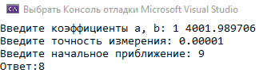
Рис.1 – вывод результатов для $f\left(x\right)=e^{x}+x^{3}$

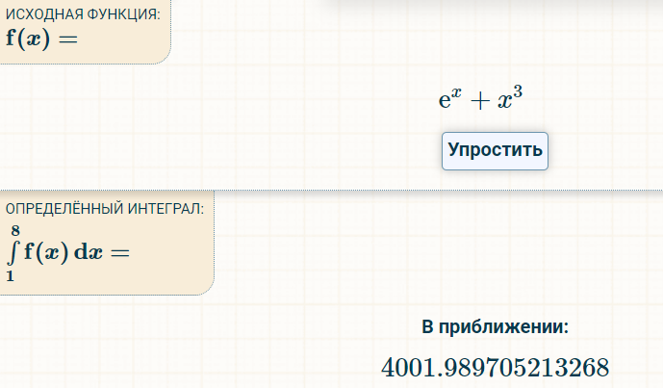
Рис.2 – проверка в онлайн калькуляторе

Пример 2.
$\int_{0}^{x}{\cos\left(x\right)+2xdx}=1$ при $ε=0.000001$
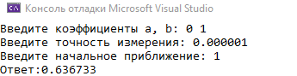
Рис.3 – вывод результатов для $f\left(x\right)=\cos\left(x\right)+2x$

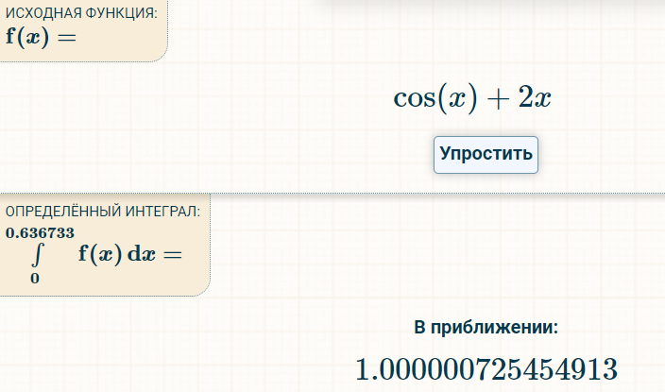
Рис.4 – проверка в онлайн калькуляторе

Пример 3.
$\int_{1}^{x}{\frac{2}{x^{2}}dx}=1$ при $ε=0.0001$
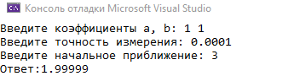
Рис.5 – вывод результатов для $f\left(x\right)=\frac{2}{x^{2}}$

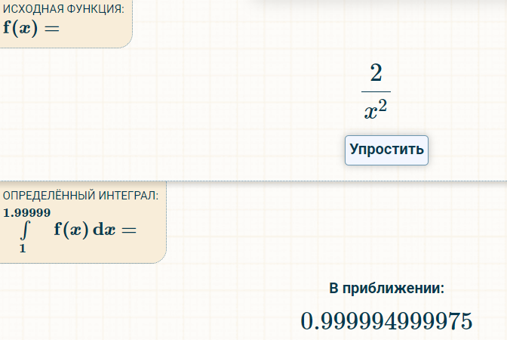
Рис.6 – проверка в онлайн калькуляторе

Заключение:
Приобретен опыт в реализации программных продуктов, основанных на знаниях, полученных за время обучения на втором курсе: разработана программа на С++, которая вычисляет нелинейное уравнение разностным методом Ньютона, а интеграл вычисляет формулой Симпсона.

СПИСОК ИСПОЛЬЗОВАННЫХ ИСТОЧНИКОВ:
- Материалы сайта Wikipedia UML: https://ru.wikipedia.org/wiki/OpenMP
- https://ru.wikipedia.org/wiki/Формула_Симпсона
- https://ru.wikipedia.org/wiki/Интерполяционные_формулы_Ньютона

